MODUL BELAJAR
Figma
UI/UX Design & Prototyping Tool
Pengenalan • Tutorial • Fitur • Prototype

Panduan Lengkap untuk Pemula
Mencakup semua yang perlu kamu ketahui mulai dari nol hingga membuat prototype interaktif

BAB 1: Apa Itu Figma?

1.1 Definisi Figma
Figma adalah aplikasi desain berbasis cloud yang digunakan untuk membuat antarmuka pengguna (UI) dan pengalaman pengguna (UX). Berbeda dengan software desain tradisional, Figma berjalan sepenuhnya di browser sehingga tidak perlu instalasi khusus dan memungkinkan kolaborasi tim secara real-time.

Fakta Penting tentang Figma
Figma didirikan tahun 2012 oleh Dylan Field dan Evan Wallace. Pada tahun 2022, Adobe mencoba mengakuisisinya senilai $20 miliar namun batal. Figma kini menjadi standar industri untuk desain produk digital.

1.2 Kegunaan Figma
Figma digunakan secara luas di industri teknologi untuk berbagai keperluan desain, antara lain:

Kegunaan | Deskripsi | Siapa yang Pakai
Desain UI/UX | Merancang tampilan aplikasi mobile dan web | UI/UX Designer
Wireframing | Membuat sketsa alur halaman sebelum desain final | Product Manager
Prototyping | Simulasi interaktif navigasi aplikasi | UI Designer
Design System | Library komponen yang konsisten & reusable | Design Lead
Kolaborasi Tim | Kerja bareng designer, developer, PM real-time | Seluruh Tim Produk
Developer Handoff | Memberikan spesifikasi desain ke programmer | Front-end Dev

1.3 Kelebihan Figma Dibanding Tools Lain
- Berbasis browser — tidak perlu install, bisa diakses dari mana saja
- Kolaborasi real-time seperti Google Docs untuk desain
- Gratis untuk penggunaan dasar (1 project, 3 pages per file)
- Prototype dan desain dalam satu platform yang sama
- Plugin ecosystem yang kaya — ribuan plugin tersedia gratis
- Auto-save otomatis — tidak ada risiko kehilangan pekerjaan
- Versi history — bisa kembali ke kondisi desain sebelumnya

BAB 2: Mengenal Antarmuka Figma

2.1 Cara Memulai Figma
- Buka browser (Chrome / Firefox / Edge) dan kunjungi figma.com
- Klik Sign Up dan daftar menggunakan email atau akun Google
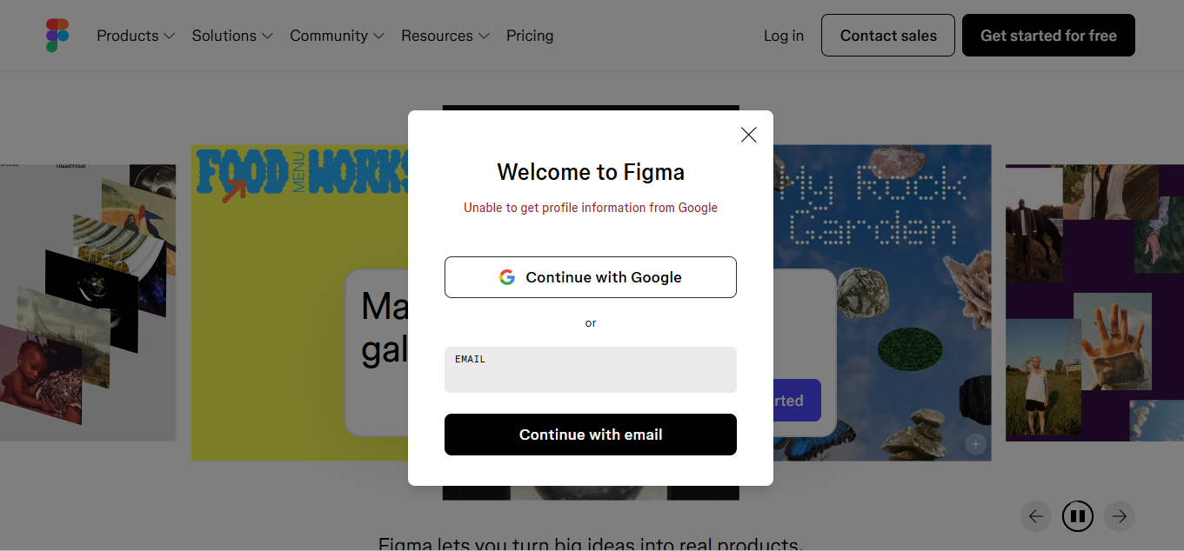

- Setelah masuk, kamu akan melihat halaman Home Figma
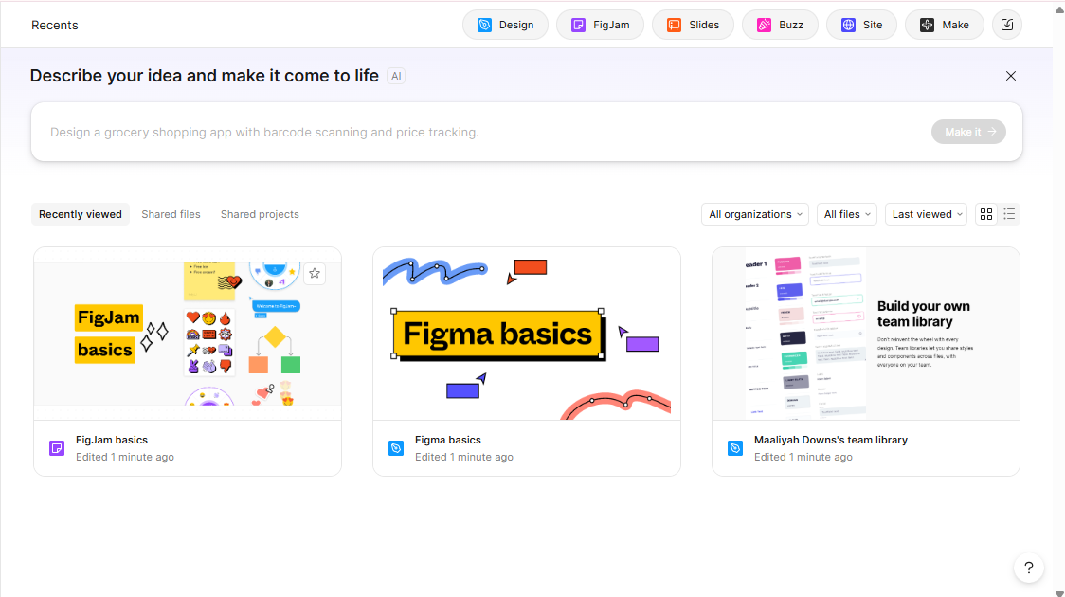
- Klik + New design file untuk membuat file desain baru
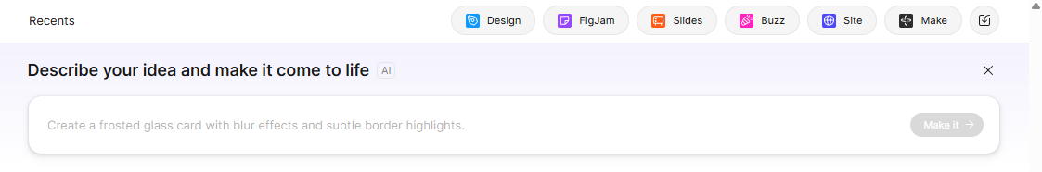
- Canvas kosong akan terbuka — kamu siap mulai mendesain!

Tip: Figma Desktop App
Meski bisa dipakai di browser, kamu bisa download aplikasi desktop Figma untuk performa yang lebih baik dan akses offline terbatas. Tersedia untuk macOS dan Windows di figma.com/downloads.

2.2 Bagian-bagian Antarmuka Figma

Area | Lokasi | Fungsi
Toolbar | Bawah tengah | Tools: Frame, Shape, Teks, Pen, Hand, Comment
Layers Panel | Kiri | Hierarki semua elemen dalam file
Assets Panel | Kiri atas | Komponen, dan Styles
Canvas | Tengah | Area desain utama (infinite whiteboard)
Design Panel | Kanan | Properties: ukuran, warna, efek, teks
Prototype Panel | Kanan atas | Membuat koneksi antar frame
Pages | Kiri atas | Kumpulan frame/artboard dalam satu file

BAB 3: Tutorial Langkah Awal

Bagian ini akan memandu kamu membuat desain sederhana pertama dari nol menggunakan Figma. Ikuti setiap langkah dengan urut.

Langkah 1 — Buat Frame (Artboard)
Frame adalah 'kanvas dalam kanvas' — setiap halaman aplikasi biasanya direpresentasikan oleh satu frame.
- Tekan tombol F di keyboard, atau klik ikon Frame di toolbar atas
- Di panel kanan, akan muncul daftar preset ukuran layar
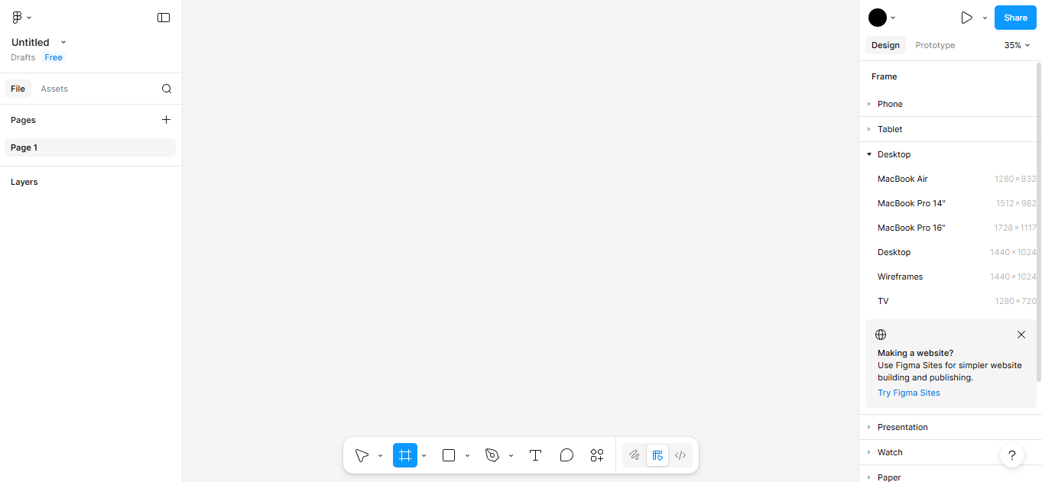

- Pilih Dekstoop (1440 x 1024 px) untuk desain website dekstop
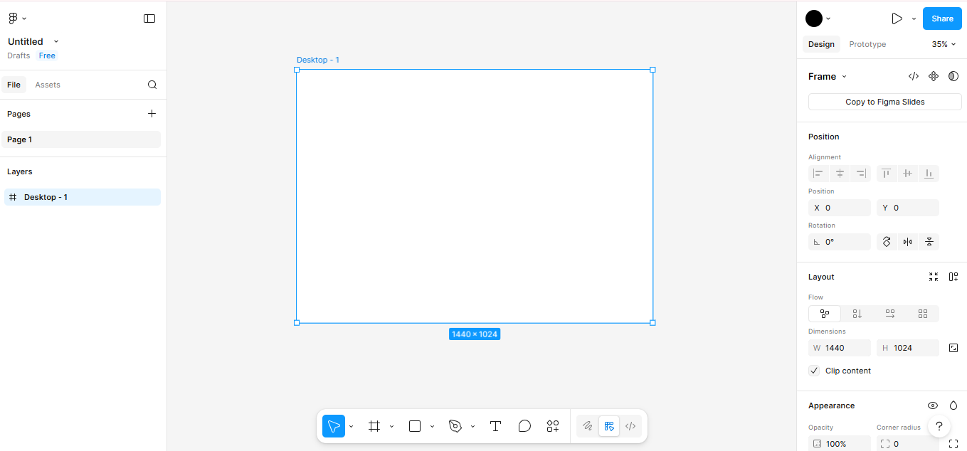
- Atau drag di canvas untuk membuat frame dengan ukuran bebas

Langkah 2 — Tambahkan Bentuk (Shape)
- Tekan R untuk Rectangle (kotak/persegi panjang)
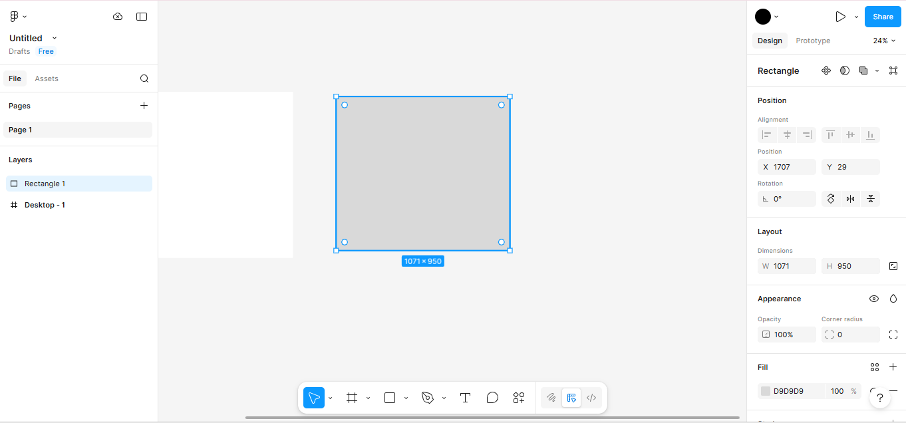

- Tekan O untuk Ellipse (lingkaran atau oval)
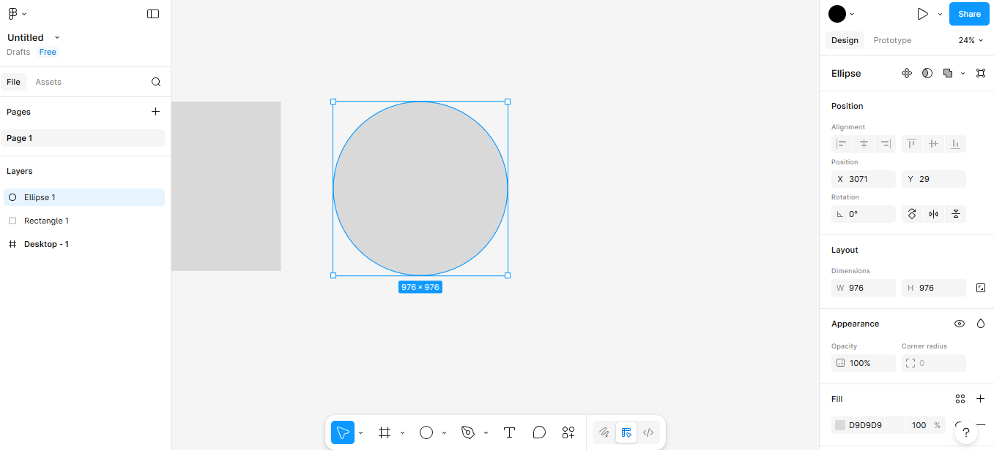

- Di panel kanan, atur Width, Height, dan Corner Radius
- Klik kotak warna di bagian Fill untuk mengganti warna

Langkah 3 — Tambahkan Teks
- Tekan T lalu klik di canvas untuk membuat teks
- Atau tekan T lalu drag untuk membuat kotak teks dengan lebar tertentu

- Ketik teks yang diinginkan
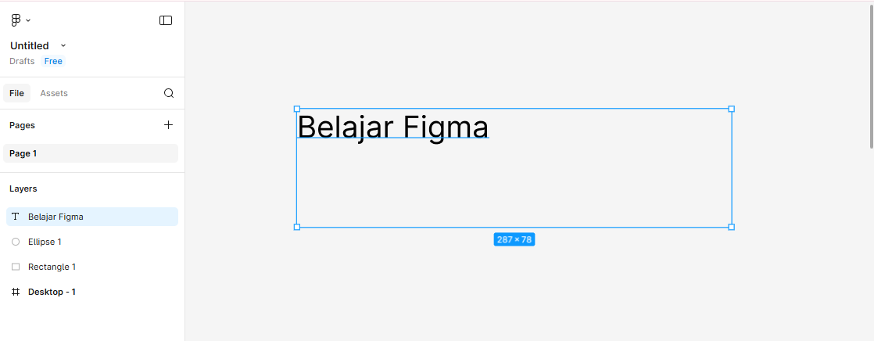

- Di panel kanan, atur Font, Size, Weight, Color, dan Alignment
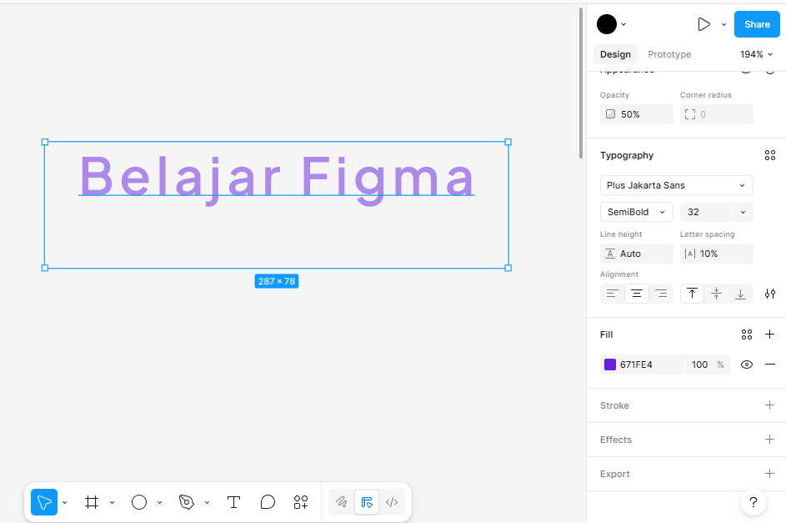

Langkah 4 — Susun dengan Auto Layout
Auto Layout adalah fitur paling penting di Figma untuk membuat desain yang rapi dan responsif.
- Pilih beberapa elemen (klik + Shift untuk multi-select)
- Tekan Shift + A untuk menambahkan Auto Layout
- Atur Direction: Horizontal (baris) atau Vertical (kolom)
- Atur Gap Between Items: jarak antar elemen
- Atur Padding: jarak antara elemen dan tepi container
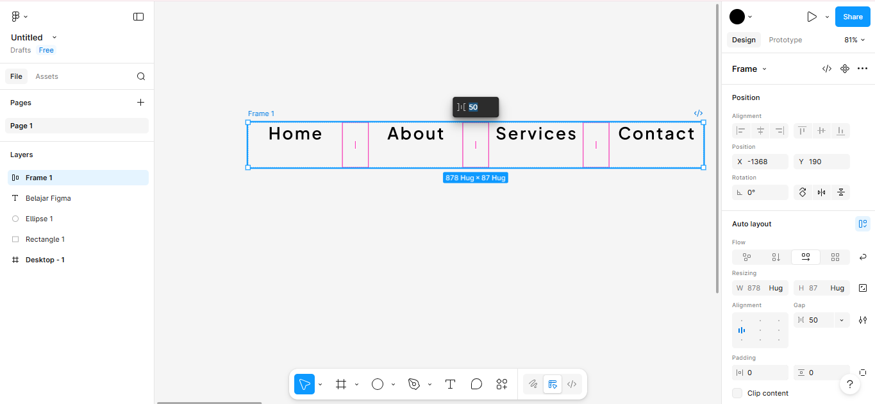

Langkah 5 — Atur Warna & Gaya
- Klik elemen, lalu klik kotak Fill di panel kanan
- Pilih warna dari color picker, atau masukkan kode Hex
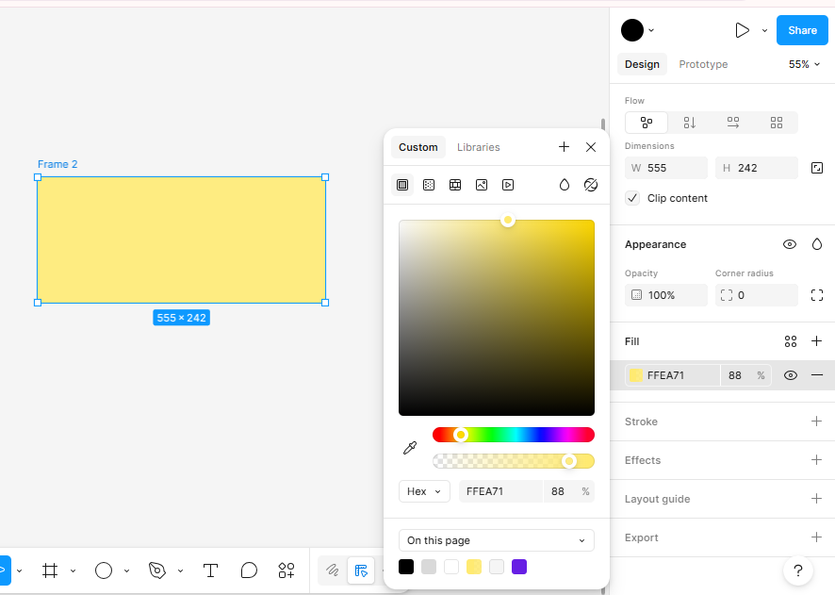

- Tambahkan Stroke (border): klik + di bagian Stroke
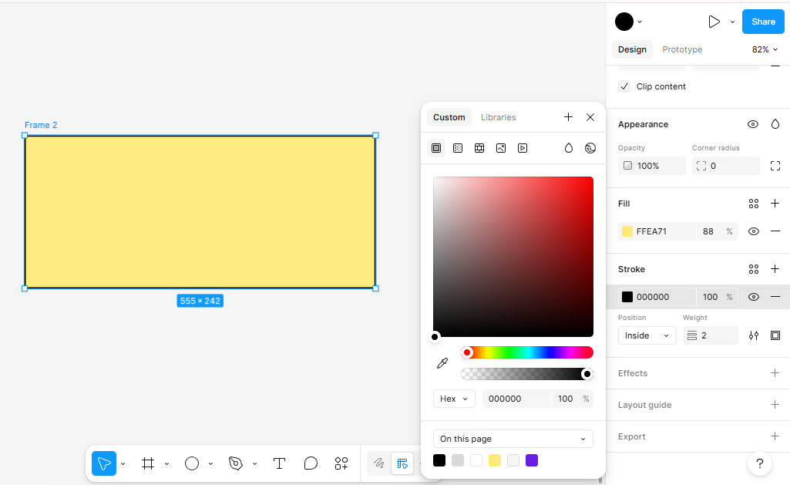

- Tambahkan efek bayangan: klik + di bagian Effects > Drop Shadow
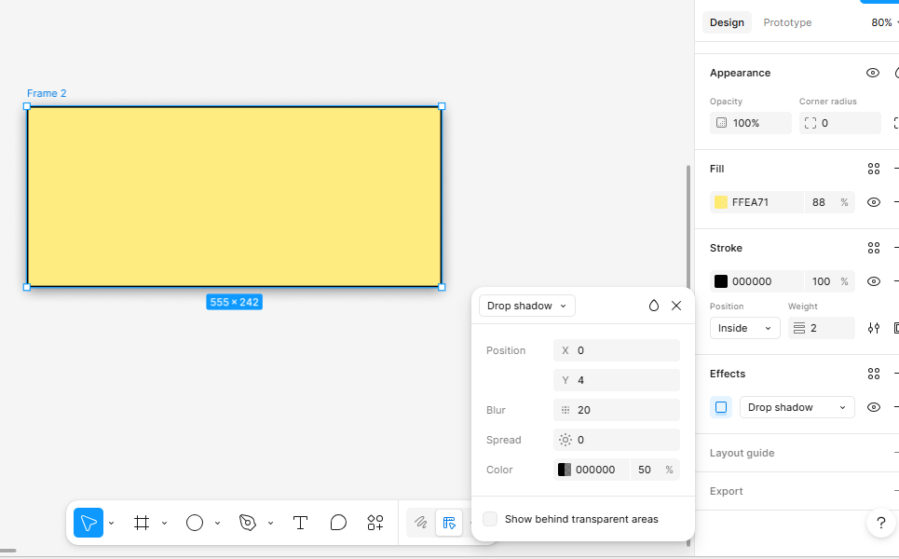

- Atur opacity (transparansi) elemen dengan angka di panel kanan
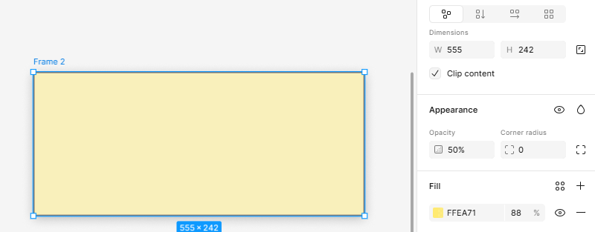

Langkah 6 — Group & Organize
- Pilih beberapa elemen lalu tekan Ctrl/Cmd + G untuk mengelompokkan
- Beri nama group di Layers panel (klik dua kali pada nama)
- Gunakan Ctrl/Cmd + G untuk membuat Group
- Atur urutan layer dengan drag di Layers panel
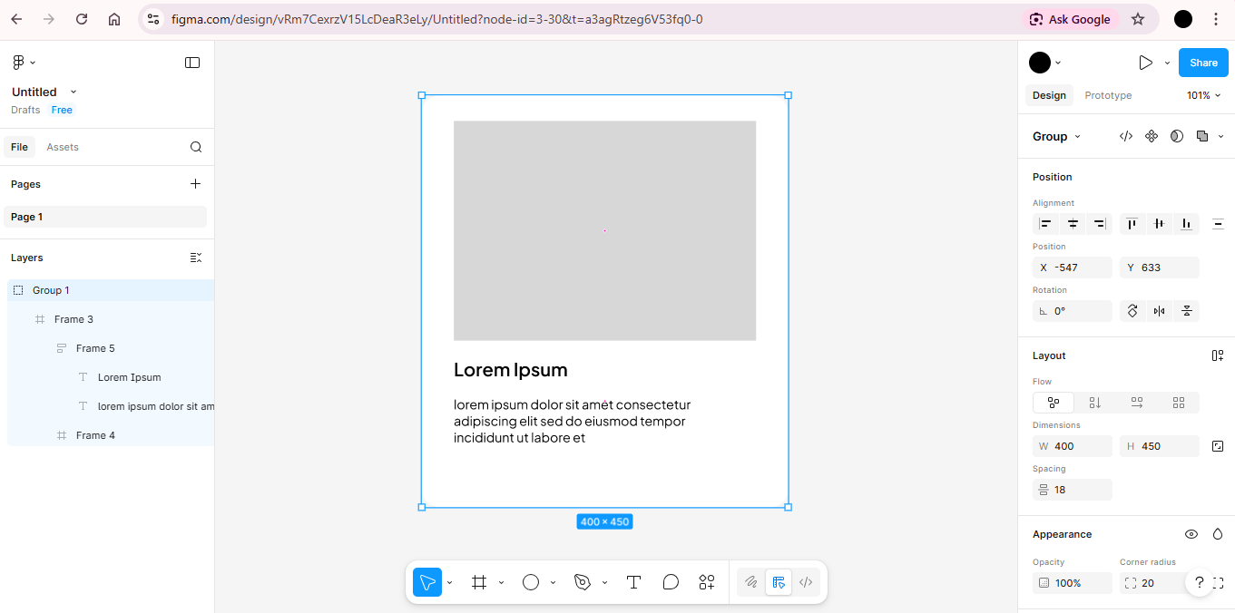

Langkah 7 — Preview Desain
- Klik tombol Play (segitiga) di pojok kanan atas
- Atau tekan Ctrl/Cmd + Alt + Enter
- Figma akan membuka preview mode di tab baru
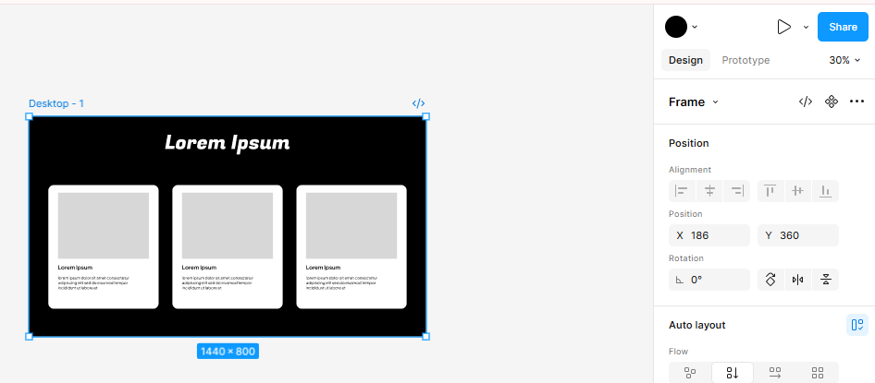

BAB 4: Fitur-fitur Utama Figma

Berikut adalah fitur-fitur yang paling sering digunakan dalam membuat desain sederhana maupun interaktif di Figma.

4.1 Frame & Pages
Frame adalah unit desain utama di Figma — setara dengan 'artboard' di tools lain.
- Setiap frame bisa diatur ukurannya sesuai device (mobile, tablet, desktop)
- Frame bisa nested (frame di dalam frame) untuk membuat layout kompleks
- Pages memungkinkan kamu memisahkan bagian desain dalam satu file
- Contoh penggunaan: Page 1 = Wireframe, Page 2 = High-fidelity, Page 3 = Prototype

4.2 Auto Layout
Auto Layout adalah fitur revolusioner yang membuat desain lebih responsif dan mudah diubah.
- Seperti Flexbox di CSS — elemen tersusun horizontal atau vertikal
- Saat konten berubah, ukuran container otomatis menyesuaikan
- Bisa mengatur Padding, Gap, Min/Max Width, dan Alignment
- Gunakan untuk membuat: Button, Card, List Item, Navbar, Footer
- Shortcut: pilih elemen > Shift + A

Kenapa Auto Layout Penting?
Bayangkan kamu punya tombol 'Login'. Jika teks berubah jadi 'Masuk ke Akun Anda', tanpa Auto Layout kamu harus resize tombol manual. Dengan Auto Layout, tombol otomatis melebar sesuai panjang teks. Ini sangat menghemat waktu!

4.3 Components & Instances
Component adalah elemen master yang bisa dipakai berkali-kali di seluruh proyek.
- Buat Component: pilih elemen > Ctrl/Cmd + Alt + K
- Setiap penggunaan ulang disebut Instance
- Mengubah Main Component akan mengubah semua Instance secara otomatis
- Instance bisa dioverride lokalnya (ganti teks, gambar, dll.) tanpa mempengaruhi yang lain
- Buat Variants untuk satu component dengan state berbeda (Normal, Hover, Active, Disabled)

4.4 Styles
Styles memungkinkan kamu menyimpan dan memanfaatkan ulang warna, tipografi, dan efek secara konsisten.
- Color Styles: simpan palet warna brand agar konsisten di seluruh desain
- Text Styles: simpan kombinasi font, ukuran, weight (H1, H2, Body, Caption, dll.)
- Effect Styles: simpan shadow, blur yang sering digunakan
- Cara membuat: di panel kanan, klik ikon 4 titik (Styles) lalu klik +
- Mengubah satu Style akan memperbarui semua elemen yang menggunakannya

4.5 Constraints & Layout Grid
Constraints menentukan perilaku elemen saat ukuran frame berubah.
- Left, Right, Top, Bottom: elemen mengikuti tepi yang dipilih
- Center: elemen tetap di tengah
- Left & Right: elemen meregang mengisi lebar
- Scale: elemen ikut mengecil/membesar proporsional
Layout Grid membantu membuat layout yang terstruktur dan konsisten.
- Column Grid: untuk web (biasanya 12 kolom, gutter 16px)
- Row Grid: untuk mobile (baseline grid 8px)
- Aktifkan: panel kanan > + di Layout Grid

4.6 Images & Icons
- Drag & drop gambar langsung ke canvas atau ke dalam shape
- Double-click gambar untuk mengatur crop dan posisi
- Import SVG: drag file .svg langsung ke canvas
- Gunakan Plugin Iconify untuk akses 100.000+ ikon gratis
- Figma mendukung format: PNG, JPG, SVG, GIF, WebP

4.7 Effects (Efek Visual)
- Drop Shadow: bayangan di luar elemen — untuk card, button, modal
- Inner Shadow: bayangan di dalam elemen — untuk efek inset
- Layer Blur: memblur seluruh elemen
- Background Blur: memblur konten di belakang elemen — untuk glass morphism
- Cara menambahkan: panel kanan > Effects > klik +

4.8 Boolean Operations
Boolean Operations menggabungkan atau memotong beberapa shape untuk membuat shape baru.
- Union: gabungkan semua shape menjadi satu
- Subtract: potong shape kedua dari shape pertama
- Intersect: ambil bagian yang saling tumpang tindih saja
- Exclude: kebalikan dari Intersect
- Cara pakai: pilih 2+ shape > menu Object > Boolean Groups

BAB 5: Prototype di Figma

Prototype adalah fitur yang mengubah desain statis menjadi simulasi interaktif. Dengan prototype, kamu bisa menampilkan bagaimana aplikasimu akan bekerja kepada klien, tim, atau pengguna — tanpa menulis satu baris kode pun.

5.1 Konsep Dasar Prototype

Komponen | Apa Itu | Contoh
Trigger | Aksi yang memulai interaksi | On Click, On Hover, On Drag, After Delay
Action | Apa yang terjadi setelah trigger | Navigate To, Open Overlay, Scroll To, Back
Destination | Tujuan dari aksi | Frame tertentu, kembali ke frame sebelumnya
Animation | Cara berpindah antar frame | Dissolve, Smart Animate, Push, Slide In
Duration | Durasi animasi transisi | 300ms (default), bisa diubah 0–10000ms
Easing | Kurva kecepatan animasi | Ease In, Ease Out, Linear, Spring

5.2 Jenis-jenis Trigger
- On Click: dijalankan saat elemen diklik (paling umum)
- On Hover: dijalankan saat mouse berada di atas elemen
- On Press: dijalankan saat elemen ditekan (sebelum dilepas)
- While Pressing: animasi berlanjut selama elemen ditekan
- On Drag: dijalankan saat elemen digeser
- After Delay: dijalankan otomatis setelah jeda waktu tertentu (berguna untuk splash screen)
- Key / Gamepad: dijalankan saat tombol keyboard tertentu ditekan

5.3 Jenis-jenis Animasi Transisi
- Instant: berpindah langsung tanpa animasi
- Dissolve: fade in/out halus — paling umum digunakan
- Smart Animate: Figma otomatis menganimasikan elemen dengan nama yang sama di dua frame
- Move In / Move Out: frame bergerak masuk/keluar dari arah tertentu
- Push: frame baru mendorong frame lama keluar
- Slide In / Slide Out: mirip Push tapi frame lama tetap di tempat

Smart Animate — Fitur Terkuat Prototype Figma
Smart Animate memungkinkan Figma mendeteksi elemen yang sama di dua frame berbeda (berdasarkan nama layer) dan menganimasikannya secara otomatis — perubahan posisi, ukuran, warna, opacity akan dianimasikan dengan mulus. Ini adalah cara termudah membuat animasi profesional tanpa effort ekstra.

5.4 Jenis-jenis Action
- Navigate To: berpindah ke frame yang ditentukan
- Back: kembali ke frame sebelumnya (seperti tombol Back di browser)
- Scroll To: menggulir ke posisi tertentu dalam satu frame
- Open Overlay: menampilkan frame di atas frame saat ini (untuk modal, dropdown, tooltip)
- Swap Overlay: mengganti overlay yang sedang tampil dengan overlay lain
- Close Overlay: menutup overlay yang sedang tampil
- Open Link: membuka URL eksternal di browser

5.5 Tutorial: Membuat Prototype Sederhana
Ikuti langkah-langkah berikut untuk membuat prototype pertamamu:

- Buat Frame 1: Desain halaman Home (misalnya dengan tombol 'Lihat Produk')
- Buat Frame 2: Desain halaman Produk
- Klik tab Prototype di panel kanan (geser dari Design ke Prototype)
- Klik tombol 'Lihat Produk' di Frame 1
- Akan muncul tanda panah biru di tepi elemen — drag panah tersebut ke Frame 2
- Di panel kanan, atur: Trigger = On Click, Action = Navigate To, Animation = Smart Animate
- Ulangi untuk menambahkan navigasi kembali dari Frame 2 ke Frame 1
- Klik tombol Play (segitiga) di pojok kanan atas untuk mencoba prototype
- Share prototype dengan klik Share > copy link — bisa dilihat siapa saja tanpa akun Figma

5.6 Overlay & Modal
Overlay memungkinkan kamu menampilkan konten di atas frame yang ada — sempurna untuk modal dialog, menu dropdown, atau tooltip.
- Buat frame baru yang berisi konten modal/popup
- Pilih elemen yang akan memicu overlay, masuk ke tab Prototype
- Set Action = Open Overlay, pilih frame modal sebagai destination
- Atur posisi overlay: Center, Top, Bottom, Left, Right, atau posisi manual
- Aktifkan 'Close when clicking outside' agar modal bisa ditutup klik di luar area

BAB 6: Shortcut Keyboard Figma

Menghafal shortcut keyboard akan sangat meningkatkan kecepatan kerja di Figma. Berikut adalah shortcut yang paling penting:

6.1 Tools Dasar
Shortcut | Mac | Fungsi
F | F | Frame / Artboard Tool
R | R | Rectangle Tool
O | O | Ellipse Tool
T | T | Text Tool
L | L | Line Tool
P | P | Pen / Vector Tool
V | V | Select / Move Tool
H | H | Hand Tool (pan)
C | C | Comment Tool

6.2 Organisasi & Editing
Shortcut (Win / Mac) | Fungsi
Ctrl/Cmd + G | Group elemen yang dipilih
Ctrl/Cmd + Shift + G | Ungroup
Ctrl/Cmd + Alt + K | Jadikan Component
Ctrl/Cmd + D | Duplicate elemen
Shift + A | Tambahkan Auto Layout
Ctrl/Cmd + Z | Undo
Ctrl/Cmd + Shift + Z | Redo
Alt + drag | Duplicate sambil drag
Ctrl/Cmd + [ atau ] | Ubah urutan layer

6.3 Navigasi & View
Shortcut | Fungsi
Shift + 1 | Zoom to fit (lihat semua frame)
Shift + 2 | Zoom ke elemen yang dipilih
Ctrl/Cmd + 0 | Zoom 100%
Ctrl/Cmd + + atau - | Zoom in / Zoom out
Space + drag | Pan / geser canvas
Ctrl/Cmd + Alt + Enter | Preview / Present mode
Shift + E | Toggle Prototype mode
Ctrl/Cmd + Shift + H | Sembunyikan UI Figma

BAB 7: Tips & Best Practices

7.1 Workflow yang Efisien
- Mulai dari wireframe dulu, baru high-fidelity — jangan langsung mikir warna
- Gunakan Grid 8px: semua ukuran dan jarak sebaiknya kelipatan 8
- Beri nama layer dengan jelas — hindari nama default seperti 'Rectangle 1'
- Pakai Component untuk elemen yang berulang: tombol, card, ikon, navbar
- Simpan Color & Text Styles sejak awal untuk konsistensi desain

7.2 Kolaborasi Tim
- Gunakan Comments (C) untuk memberikan feedback langsung di canvas
- Mention anggota tim dengan @nama dalam komentar
- Bagikan file dengan Share > Anyone with link > Can View/Edit
- Gunakan fitur Inspect panel untuk developer yang butuh spesifikasi CSS
- Buat section terpisah di canvas untuk Work in Progress vs Final

7.3 Plugin yang Direkomendasikan
- Iconify — akses 100.000+ ikon dari berbagai library
- Unsplash — insert foto berkualitas tinggi langsung ke Figma
- Lorem Ipsum — generate placeholder teks dengan cepat
- Figma to Code — konversi desain ke kode HTML/CSS/React
- Stark — cek aksesibilitas warna (contrast checker)
- Remove BG — hapus background gambar secara otomatis

Selamat Belajar!
Figma adalah tool yang sangat kuat namun mudah dipelajari.
Kunci utamanya adalah praktik langsung. Mulailah dengan membuat desain sederhana,
kemudian tingkatkan kompleksitasnya seiring pengalamanmu bertambah.

